基隆市正濱國民小學教師教學觀察紀錄表(觀課教師填寫)
班級：503 | 日 期：114/10/30
教學者姓名：陳怡君 | 學習領域/科目：閱讀

層  面 | 檢核  項目 | 檢核重點 | 優  良 | 普  通 | 可改進 | 未呈現
教  師  教  學 | 1.清楚呈現教材內容 | 1-1 有組織條理呈現教材內容
教  師  教  學 | 1.清楚呈現教材內容 | 1-2 清楚講解重要概念、原則或技能
教  師  教  學 | 1.清楚呈現教材內容 | 1-3 提供學生適當的實作或練習
教  師  教  學 | 1.清楚呈現教材內容 | 1-4 設計引發學生思考與討論的教學情境
教  師  教  學 | 1.清楚呈現教材內容 | 1-5 適時歸納學習重點
教  師  教  學 | 2.運用有效教學技巧 | 2-1 引起並維持學生學習動機
教  師  教  學 | 2.運用有效教學技巧 | 2-2 善於變化教學活動或教學方法
教  師  教  學 | 2.運用有效教學技巧 | 2-3 教學活動融入學習策略的指導
教  師  教  學 | 2.運用有效教學技巧 | 2-4 教學活動轉換與銜接能順暢進行
教  師  教  學 | 2.運用有效教學技巧 | 2-5 有效掌握時間分配和教學節奏
教  師  教  學 | 2.運用有效教學技巧 | 2-6 使用有助於學生學習的教學媒材
教  師  教  學 | 3.應用良好溝通技巧 | 3-1 口語清晰、音量適中
教  師  教  學 | 3.應用良好溝通技巧 | 3-2 運用肢體語言，增進師生互動
教  師  教  學 | 3.應用良好溝通技巧 | 3-3 教室走動或眼神能關照多數學生
教  師  教  學 | 4.運用學習評量評估學習成效 | 4-1 教學過程中，適時檢視學生學習情形
教  師  教  學 | 4.運用學習評量評估學習成效 | 4-2 學生學習成果達成預期學習目標
班  級  經  營 | 5.維持良好的班級秩序以促進學習 | 5-1維持良好的班級秩序
班  級  經  營 | 5.維持良好的班級秩序以促進學習 | 5-2適時增強學生的良好表現
班  級  經  營 | 5.維持良好的班級秩序以促進學習 | 5-3妥善處理學生不當行為或偶發狀況
班  級  經  營 | 6.營造積極的班級氣氛 | 6-1引導學生專注於學習
班  級  經  營 | 6.營造積極的班級氣氛 | 6-2布置或安排有助學生學習的環境
班  級  經  營 | 6.營造積極的班級氣氛 | 6-3展現熱忱的教學態度
授課教師簽名：陳怡君校長 觀課教師簽名：黃靜惠老師

表4
基隆市正濱國民小學教師教學
觀察後會談紀錄及自我省思檢核表(共同填寫)

教學時間：114/10/30 13:20-14:00 教學班級： 503
觀察後會談時間： 114/10/31 12:45-13:15
教 學 者： 陳怡君校長 觀 察 者： 黃靜惠老師

- 授課教師自我省思檢核表：(授課教師填寫)
序號 | 檢核項目 | 優良 | 普通 | 可改進 | 未呈現
1 | 清楚呈現教材內容 | ■ | □ | □ | □
2 | 運用有效教學技巧 | ■ | □ | □ | □
3 | 應用良好溝通技巧 | ■ | □ | □ | □
4 | 運用學習評量評估學習成效 | ■ | □ | □ | □
5 | 維持良好的班級秩序以促進學習 | ■ | □ | □ | □
6 | 營造積極的班級氣氛 | ■ | □ | □ | □
7 | 其他：口條清晰，春風化雨 | ■ | □ | □ | □

- 授課教師自我省思、待調整或改變之處(由授課教師提出)
1.孩子們都非常喜歡此次課程，花了很多時間準備上課ＰＰＴ和影片等資料，介紹玉米雜糧務求深入淺出，條理分明讓學生易懂易學。
2.搭配學生閱讀《雜糧同樂會》繪本，能擴充雜糧作物的認識，全班共讀後經由教師提問、學生回答，能再次共同檢視閱讀成效，加深學習印象。
3.課前準備充分，學生回答問題後可以領取禮物，以提高學生學習興趣。

- 教學者教學優點與特色：(由觀課教師提出)
- 校長親自細心製作教學ＰＰＴ，學生看了都很喜歡，還一直說校長很厲害，課程內容詳細解說玉米雜糧的種植與生長、種類與營養成分，還有食用方法與如何用玉米做成各式各的食品等等，讓孩子在如沐春風中般，快樂學習。
- 校長帶著孩子們一起閱讀繪本故事《雜糧同樂會》，透過學習繪本內容的方式讓同學熟悉雜糧的重要性，再透過有獎徵答的方式讓同學踴躍發言，認真學習，不僅大大提升學習興趣，也更加深刻記住學習內容。面對學生表達不順時校長總是溫柔適當的提醒，適時的跟學生溫柔進行引導溝通，讓同學共同參與，並讓孩子們發揮互助合作的精神，互相補充說明。
- 校長並準備雜糧餅乾等等，讓踴躍發言和回答問題的小朋友能得到適時的鼓勵，並互相分享，下課後孩子們還津津有味的追問，下次何時校長還能來給他們上課。
- 校長上課節奏明確，準時上課，按時下課，這是一堂非常紮紮實實的閱讀課，孩子們在校長循循善誘，循序漸進的引導之下，專心討論與思考，收穫滿溢的雜糧知識。

- 對授課教師之具體成長建議：(由觀課教師提出)
- 校長教案寫得非常詳細，還精心製作了ＰＰＴ，也用了很好的教學策略來引導學生，循序漸進，學習重要雜糧相關知識，並能深入了解影片內容。
2. 校長有滿腹的豐富知識，深入淺出，讓每位同學上課專注，段落都很明確，且能感受到同學在課程進行時都很專注的在上課，能跟著校長的指令做出與學生之間流暢的互動，校長也運用多種的教學模式讓同學能更快熟悉上課節拍，而不會感到無聊；因為，每位同學都會參與個人發表，校長也及時讓同學做適當的發表練習。
3.在校長的介紹之下，讓上課的學生和觀課的老師，一起學到各式各樣的雜糧知識，真的是一場豐盛有趣的雜糧盛宴！

- 教學成果：

～ 教 學 成 果 ～

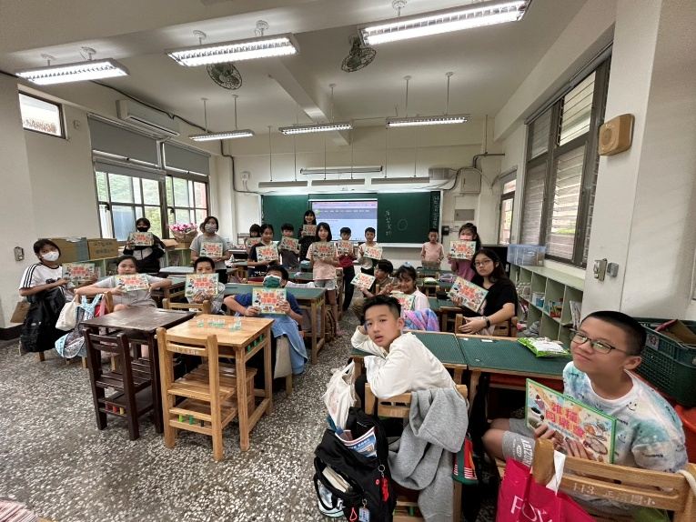 | 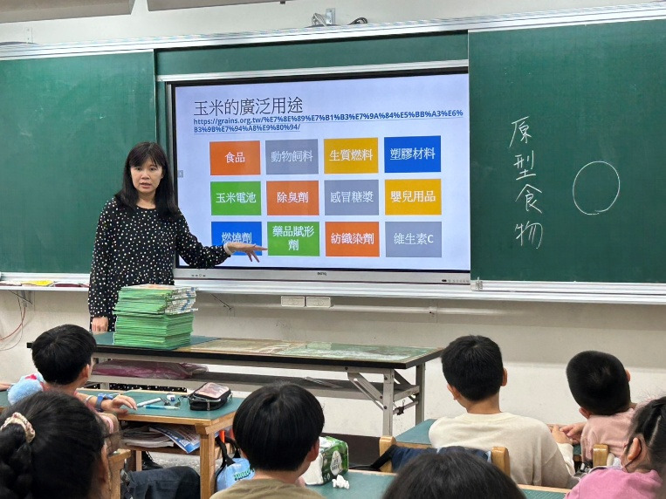
一起閱讀繪本故事，小朋友們非常認真專注上課內容，還一直說校長真的真的很厲害。 | 上課時，校長在旁一一詳細說明，讓孩子們學到豐富的雜糧知識。
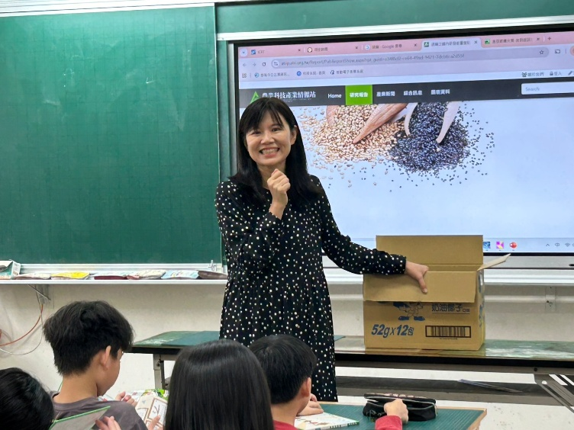 | 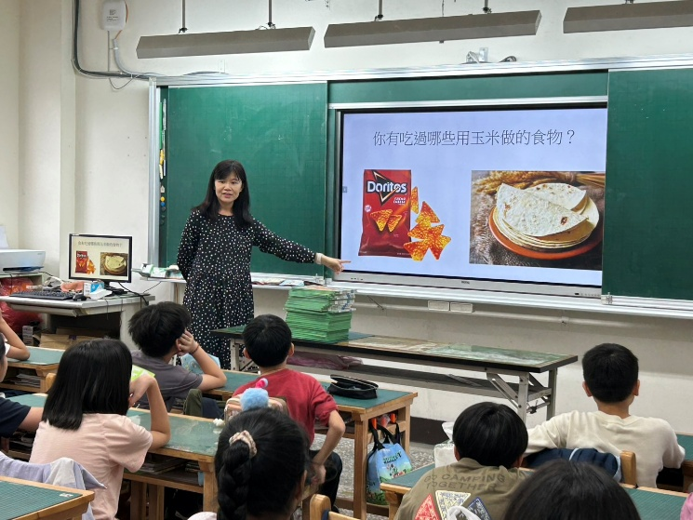
校長仔細講解，學生們也都認真聽講，真是世界無敵可愛的一堂課。 | 孩子們一邊認真討論，一邊聽校長講解，學而時習之，不亦悅乎。
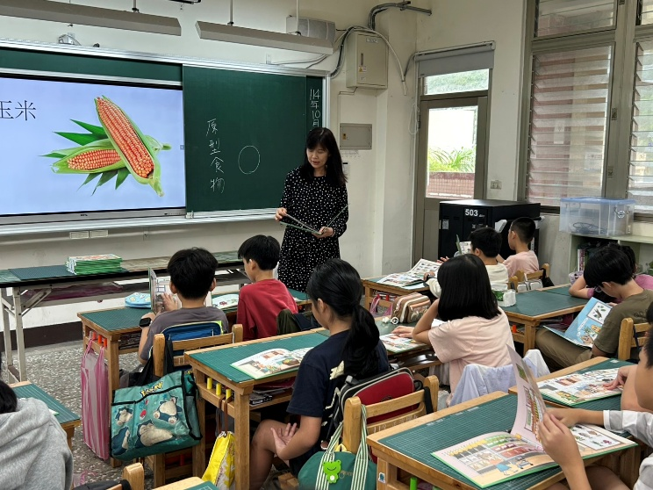 | 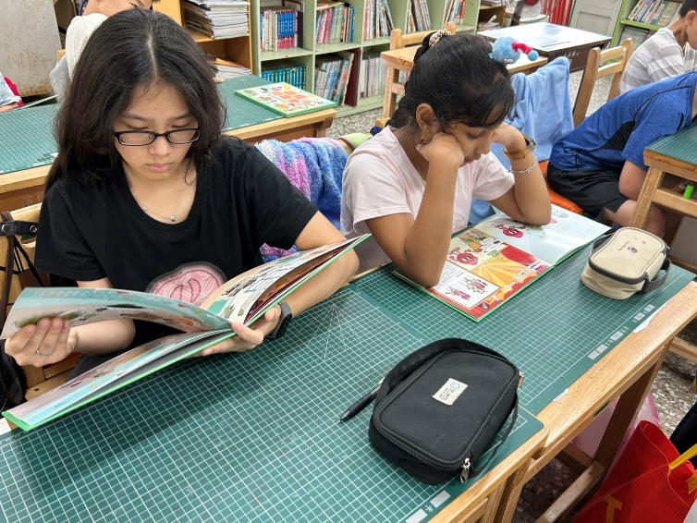
校長抽問，讓孩子們加強複習，加深學習印象。 | 校長認真教學，孩子認真學習，真的好棒喔！
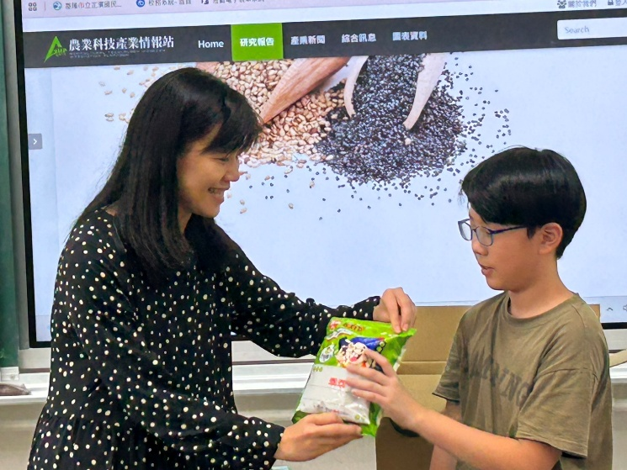 | 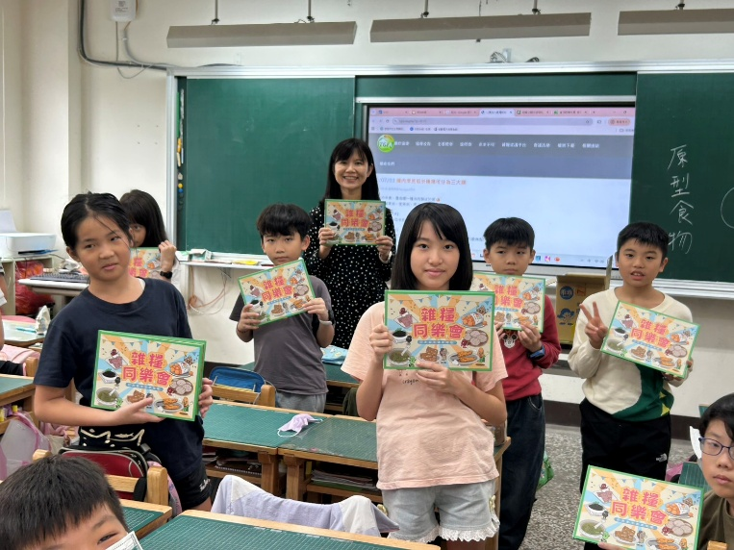
回答問題大家躍躍欲試，此起彼落，開心學習，太讚啦！ | 快樂的時間總是過得特別快，大家一起期待下次的校長來上課喔！

